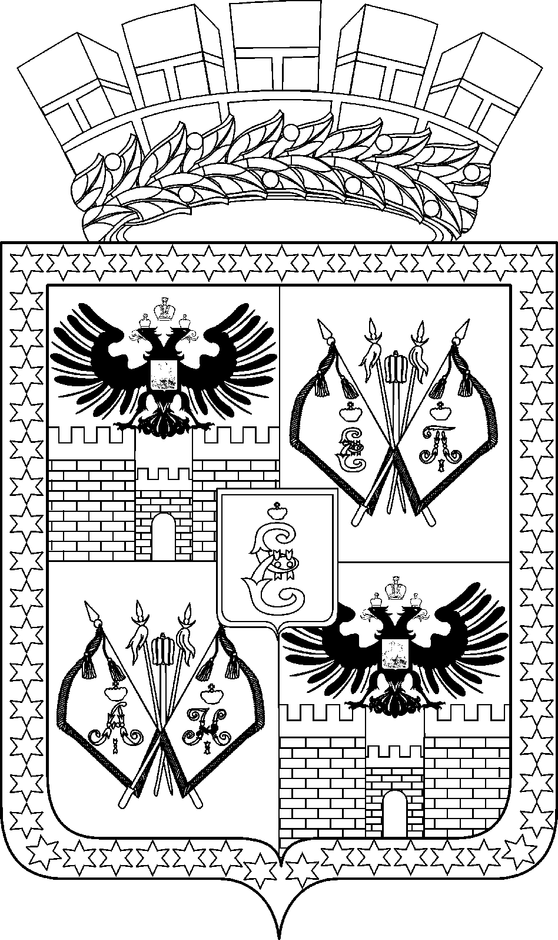

АДМИНИСТРАЦИЯ МУНИЦИПАЛЬНОГО ОБРАЗОВАНИЯ
ГОРОД КРАСНОДАР

ПОСТАНОВЛЕНИЕ
____________ № ___________
г. Краснодар

ПРОЕКТ

О внесении изменений в постановление администрации
муниципального образования город Краснодар от 18.12.2014
№ 9560 «Об утверждении Порядка предоставления субсидии
из средств местного бюджета (бюджета муниципального
образования город Краснодар) социально ориентированным
казачьим обществам Кубанского войскового казачьего общества
в целях финансового обеспечения затрат, связанных
с осуществлением деятельности по участию
в охране общественного порядка»

В целях приведения муниципальных правовых актов в соответствие
с действующим законодательством п о с т а н о в л я ю:
1. Внести в постановление администрации муниципального образования город Краснодар от 18.12.2014 № 9560 «Об утверждении Порядка предоставления субсидии из средств местного бюджета (бюджета муниципального образования город Краснодар) социально ориентированным казачьим обществам Кубанского войскового казачьего общества в целях финансового обеспечения затрат, связанных с осуществлением деятельности по участию в охране общественного порядка» следующие изменения:
1.1. В разделе II «Условия и порядок предоставления субсидии» Порядка предоставления субсидии из средств местного бюджета (бюджета муниципального образования город Краснодар) социально ориентированным казачьим обществам Кубанского войскового казачьего общества в целях финансового обеспечения затрат, связанных с осуществлением деятельности по участию в охране общественного порядка (далее – Порядок):
1.1.1. В подпункте 12) пункта 7 слова «город Краснодар.» заменить словами «город Краснодар;».
1.1.2. Дополнить пункт 7 подпунктом 13) следующего содержания:
«13) в Едином государственном реестре юридических лиц не внесена запись о недостоверности содержащихся в Едином государственном реестре юридических лиц сведений о получателе или о принятии решения о предстоящем исключении получателя из Единого государственного реестра юридических лиц.».
1.1.3. Пункт 17 изложить в следующей редакции:
«17. Результатами предоставления субсидии в соответствии с подпрограммой муниципальной программы являются:
1) проведение 1460 мероприятий по участию казачьей дружины в охране общественного порядка в составе совместных патрулей
с сотрудниками Управления Министерства внутренних дел по городу Краснодару на территории муниципального образования город Краснодар;
2) участие в дежурствах по охране общественного порядка в расчёте на члена казачьей дружины продолжительностью 40 часов в неделю (норма рабочего времени в неделю).
Значения результатов предоставления субсидии определяются в соглашении.
Результат предоставления субсидии, его тип указываются в соглашении в соответствии с информацией о мероприятии (результате), типе мероприятия (результата), содержащихся в паспорте подпрограммы муниципальной программы.».
1.1.4. Абзац первый пункта 19 изложить в следующей редакции:
«19. Главный распорядитель средств местного бюджета предоставляет получателю субсидию в безналичной форме ежемесячно до 10 числа месяца, следующего за истёкшим месяцем, в соответствии с графиком, являющимся приложением к соглашению, путём перечисления денежных средств на расчётный или корреспондентский счета, открытые получателем в учреждениях Центрального банка Российской Федерации или кредитных организациях на основании соглашения.».
1.2. Абзац пятый пункта 22 раздела III «Требования к представлению отчётности, осуществлению контроля (мониторинга) за соблюдением условий и порядка предоставления субсидии и ответственности за их нарушение» Порядка признать утратившим силу.
2. Департаменту информационной политики администрации муниципального образования город Краснодар (Лутай) официально обнародовать настоящее постановление путём официального опубликования
на официальном Интернет-портале администрации муниципального образования город Краснодар и городской Думы Краснодара.
3. Настоящее постановление вступает в силу со дня его официального обнародования.
4. Контроль за выполнением настоящего постановления возложить
на заместителя главы муниципального образования город Краснодар, координирующего работу по вопросам гражданской защиты, делам казачества и военнослужащих.

Глава муниципального образования
город Краснодар Е.М.Наумов

